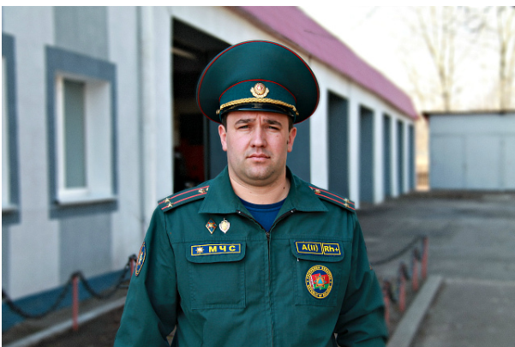
Задумайтесь, к чему может привести халатность
Из всех масштабных, приданых огласке чрезвычайных ситуаций наше общество старается сделать определённые выводы, предпринять серьёзные меры для недопущения подобных трагедий с гибелью людей. Сейчас это делается по следам огненной беды в торговом центре в российском Кемерово.
Какова ситуация в плане пожарной безопасности по нашему району? Об этом интервью с начальником районного отдела по чрезвычайным ситуациям В.В. Сацура.
– Виктор Валерьевич, что говорит статистика пожаров за последние 10 лет?
– Проводимые профилактические мероприятия позволили обеспечить динамику снижения количества пожаров. Самый неблагополучный у нас был 2009 год – 54 пожара, в прошлом году их произошло 20, в том числе в жилищном фонде – 17. За последние 10 лет огонь стал причиной гибели 34 человек, в том числе 3 детей. К счастью, в прошлом году жертв огня не было допущено.
– Назовите наиболее проблемно профилактируемые факторы пожаров.
– На мой взгляд, они лежат на поверхности. Фактор первый – это в редких случаях незнание, а в большинстве своём нежелание выполнять элементарные правила безопасности жизнедеятельности. И второй фактор актуальный для района – это пьянство.
Если провести самый незамысловатый анализ, то мы можем увидеть, что основной причиной гибели граждан на пожарах по-прежнему остаётся неосторожное обращение с огнём при курении в состоянии алкогольного опьянения. У нас с 2000 года из 26 человек почти все – 25 человек погибли по этой причине в огне.
– И как влиять на эту ситуацию?
– Все мы сегодня должны понимать, что эта проблема не может быть решена отдельно каким-либо субъектом профилактики, с ней нужно бороться сообща и ежедневно. В связи с этим и была налажена достаточно эффективная работа смотровых комиссий. За прошлый год ими проверено 2602 домовладения (квартир) граждан. Выявлено 213 фактов, представляющих опасность жизнедеятельности технического характера. В результате устранено 114 нарушений правил монтажа и эксплуатации печного отопления, устранено 93 из 94 нарушений правил устройства и эксплуатации электрооборудования, устранены все 5 фактов неправильной эксплуатации газового оборудования. Принято 16 положительных решений после написания писем в адрес руководителей организаций об оказании посильной помощи в устранении причин и условий, создающих угрозу жизни и здоровью пожилых граждан.
Повышению уровня пожарной безопасности жилфонда способствовала работа, проводимая районным исполнительным комитетом совместно с заинтересованными субъектами профилактики. Так, в рамках реализации Государственной программы социальной защиты и содействия занятости населения в 2017 году освоено 1248 рублей. За эти средства установили 118 автономных пожарных извещателей в 63 домах одиноких пожилых граждан и одиноких инвалидов 1-2 группы. В рамках реализации Государственной программы «Здоровье народа и демографическая безопасность Республики Беларусь» освоено 4400 рублей на ремонте электрической сети в 10 домах многодетных семей.
– Виктор Валерьевич, а как мы учимся на чужих ошибках? Это я спрашиваю в связи с гибелью людей в Кемерово.
– По всей стране в рамках исполнения поручения министра по чрезвычайным ситуациям Республики Беларусь В.А. Ващенко проведены мониторинги объектов с массовым пребыванием людей. Так, за прошедшую неделю проверены 334 объекта. Результаты зафиксированы на специальной карте, размещённой на сайте МЧС http://mchs.gov.by/map/. Как только ситуация будет исправлена, информация об этом также появится на интерактивной карте.
Из 38 объектов с массовым пребыванием людей в нашем районе мы побывали в 12, которые находятся в городе. Осуществляли отработку планов эвакуации, проверку знаний персоналом своих действий на случай возникновения чрезвычайной ситуации, содержания путей эвакуации. Везде – в киновидеосети, гостинице «Журавинка», общежитиях по ул. Колесника, 2д, 2г, 2б, Лермонтова, 1, средних школах №1, № 3, гимназии, лицее, Центре культуры г. Хойники и супермаркете «Евроопт» – выявлены нарушения.
Наибольшую тревогу вызывают общежития «Хойникского коммунальника». Если сказать кратко, то там полностью отсутствует противопожарный режим. С 2015 года в них было 6 пожаров и возгораний. По предписаниям государственного пожарного надзора из 97 пунктов выполнено только 18, руководство мотивирует это нехваткой финансовых средств. Однако загромождённость путей эвакуации, курение в неустановленных местах, неисправность АПИ – это мероприятия режимного характера, на устранение которых не требуется денег.
– А как насчёт противопожарного состояния субъектов хозяйствования?
– За последние 5 лет там произошло 27 пожаров. Лидером в кавычках является КСУП «Судково», на объектах которого было допущено 6 пожаров. Оголённые электропровода, курение в неустановленных местах, неисправность либо отсутствие первичных средств пожаротушения, формальный подход при проведении инструктажей – эти замечания касаются не только данного хозяйства, но и многих других.
– В завершение интервью каким будет ваше обращение ко всем жителям района, не взирая, как говорится, на лица и ранги?
– Буду краток. Прошу всех и каждого глубоко задуматься, к чему может привести халатность в плане пожарной безопасности. И сделать всё, чтобы не произошла трагедия.
Записала Ирина Лукашенко

